COVID-19確診個案與接觸者自主應變機制
如果我被確診COVID-19，誰是我的密切接觸者?
告訴公衛人員您的密切接觸者是誰很重要，因為他們可能已經接觸過病毒而有感染的風險。為了保護他們的健康和避免疾病進一步傳播，公衛人員會安排他們進行PCR檢測、隔離並追蹤後續健康狀況。

您的密切接觸者定義
造成COVID-19的病毒可能在您發病（或檢驗陽性）的前四日至您被隔離的期間傳染給其他人（如下圖）
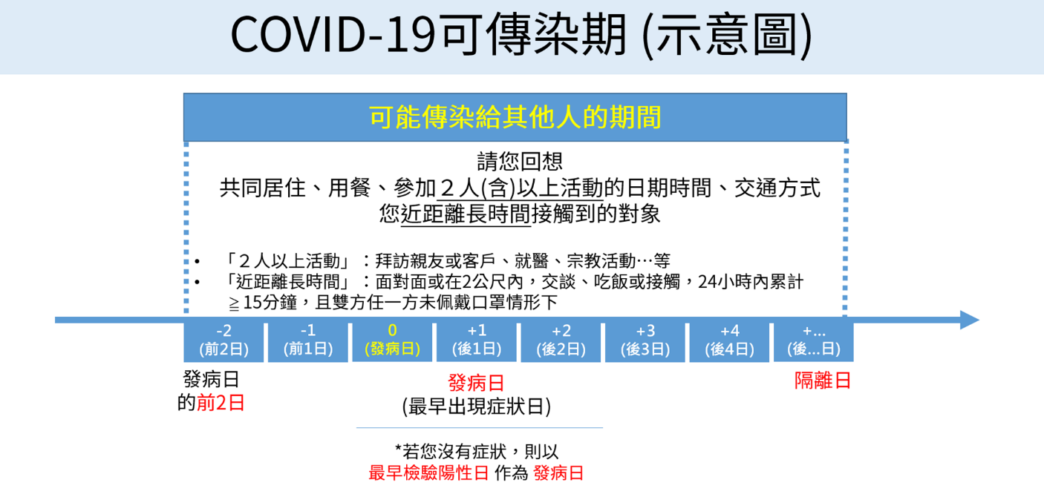
請仔細回想在您最早出現症狀的發病日（如沒有症狀，則為最早檢驗陽性日）的前2天到您被隔離前這段期間，您曾經在任一方未佩戴口罩情況下，曾經接觸的人、接觸的時間及地點，例如：共同居住、用餐、聚會或參加活動、搭乘的交通工具及可能接觸達15分鐘的對象，包含但不限於：
- 您曾接觸的人
- 與您共同居住者（如：同住親友、伴侶）
- 曾與您見面聚會或聚餐的親戚或朋友
- 曾因工作而與您有見面接觸的職場同事或客戶
- 曾因就學而與您有見面接觸的同學或師長
- 曾至家中拜訪或提供服務的對象(如：親友、居家照護、褓姆、清潔人員、裝潢維修人員等)
- 您曾去過的地點及時間
- 曾去過的醫療照護院所 (如：藥局、牙醫、中西醫門診、醫院、長照機構等)
- 參加人潮擁擠的活動(如：宗教活動、大型集會等)
- 參加室內通風不良或密閉空間之活動或聚會(如：麻將室、卡拉OK等)
- 共同搭乘交通工具或大眾運輸
- 其他可能接觸不特定對象之活動，如健身房、理髮（容）院、賣場、百貨公司、藝文活動等
  - 請您回想後填寫「COVID-19確診個案自填版疫調單」，並於接獲公衛人員連繫時，告知疫調相關資訊。

如何通知我的密切接觸者
如果您可以聯絡您的密切接觸者，請他們留在家中自我隔離，並主動聯絡衛生單位或等候衛生單位通知。等候期間，請他們佩戴口罩和注意手部衛生並避免與其他同住者接觸或共同用餐，觀察自己是否出現COVID-19相關症狀。如果出現發燒咳嗽、喉嚨痛、流鼻水、腹瀉、倦怠、嗅味覺異常、喘等疑似症狀，請以家用快篩進行檢測或連繫各地方政府衛生局或撥打1999、1922。
COVID-19 確診個案  注意事項 | COVID-19 接觸者  注意事項 | 各地方政府衛生局  聯絡資訊及網站
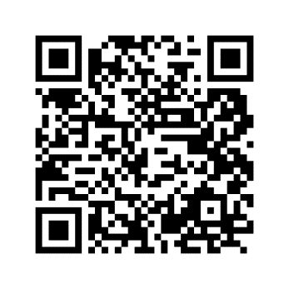 |  | 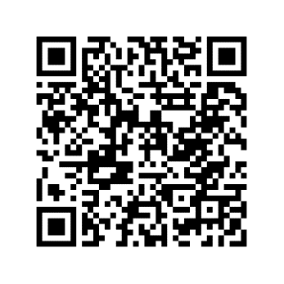

Mekanisme Respons Mandiri Terhadap Kontak dan Kasus Positif COVID-19
Jika saya terdiagnosis positif COVID-19, siapa saja pihak yang terindikasi pernah berkontak dekat dengan saya?
Memberitahukan siapa yang pernah melakukan kontak dekat dengan Anda kepada staf kesehatan masyarakat sangatlah penting, karena mereka berkemungkinan telah terpapar virus dan berisiko tertular. Guna melindungi kesehatan mereka dan menghindari penyebaran luas virus, maka staf dinas kesehatan masyarakat akan mengarahkan mereka untuk menjalankan pemeriksaan PCR dan isolasi, serta akan menindaklanjuti perkembangan kondisi kesehatan yang ada.

Definisi Pihak yang Pernah Melakukan Kontak Dekat dengan Anda
Virus penyebab COVID-19 mungkin telah menulari pihak lain semenjak empat hari sebelum Anda mulai sakit (atau hasil pemeriksaan positif) hingga Anda menjalani prosedur isolasi (gambar di bawah).
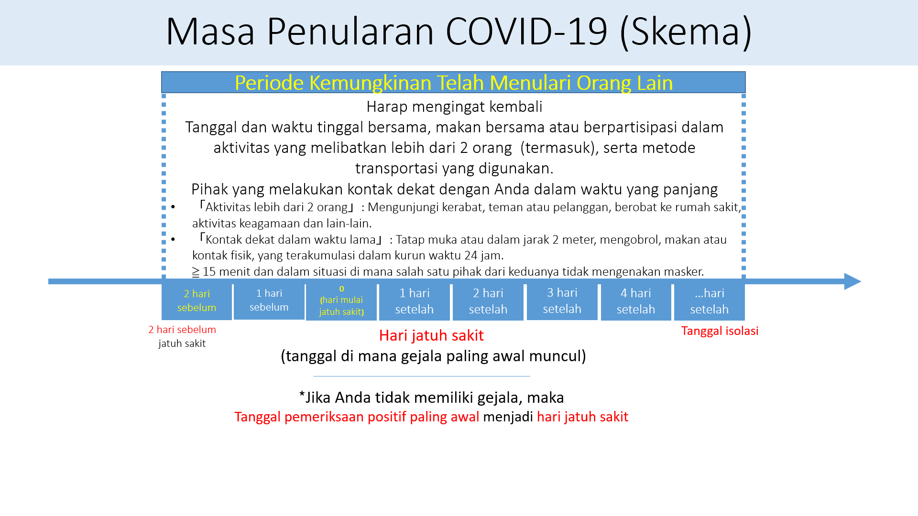
Harap mengingat kembali siapa, kapan dan di mana semasa 2 hari sebelum Anda bergejala jatuh sakit paling awal muncul hingga sebelum Anda menjalankan prosedur isolasi (jika tidak memiliki gejala, maka merujuk pada tanggal pemeriksaan positif paling awal) Anda pernah melakukan interaksi langsung dan berkontak, yang mana salah satu pihak tidak mengenakan masker, misal tinggal bersama, makan bersama, kumpul bersama atau mengikuti aktivitas tertentu, menumpangi transportasi umum dan orang yang pernah interaksi langsung selama lebih dari 15 menit, termasuk tetapi tidak terbatas pada:
- Orang yang pernah kontak dengan Anda
- Orang yang tinggal bersama dengan Anda (misal: keluarga, teman dan pasangan yang tinggal bersama)
- Kerabat atau teman yang pernah bertemu dengan Anda dalam sebuah perkumpulan atau acara makan bersama
- Kolega atau pelanggan yang pernah berinteraksi dengan Anda karena faktor pekerjaan
- Teman sekelas atau guru yang pernah berinteraksi dengan Anda karena faktor sekolah
- Pihak yang pernah datang ke rumah atau memberikan pelayanan (misal: kerabat, teman, perawat pasien di dalam rumah, pengasuh, staf kebersihan, personil dekorasi dan pemeliharaan rumah)
- Waktu dan Tempat yang Pernah Anda Kunjungi
- Institusi perawatan medis yang pernah dikunjungi (misal: apotek, dokter gigi, klinik pengobatan tradisional Tiongkok, klinik umum, rumah sakit, instansi perawatan jangka panjang dan lain-lain)
- Berpartisipasi dalam kegiatan yang ramai dan padat (misal: aktivitas keagamaan, sidang pertemuan berskala besar dan lain-lain)
- Berpartisipasi dalam aktivitas atau pertemuan di dalam ruangan dengan sirkulasi udara yang kurang baik atau tempat tertutup (misal: tempat bermain mahjong, karaoke dan lain-lain)
- Menumpangi transportasi secara bersamaan atau menaiki kendaraan umum
- Aktivitas yang memungkinkan untuk berinteraksi dengan pihak lain, misal pusat kebugaran, baber shop (salon), supermarket, pusat perbelanjaan, kegiatan seni budaya dan lain-lain.
  - Setelah Anda mengingat kembali, silakan mengisi “Formulir Pelacakan Kontak Kasus Positif COVID-19”. Saat Anda dihubungi oleh staf dinas kesehatan masyarakat, maka beritahukan informasi perihal penelusuran rekam jejak epidemi.

Bagaimana Cara Menginformasikan Pihak yang Pernah Melakukan Kontak Dekat dengan Saya
Jika Anda dapat menghubungi orang yang pernah melakukan kontak dekat dengan Anda, maka mintalah mereka untuk melakukan isolasi mandiri di rumah, dan menghubungi unit kesehatan atau menunggu pemberitahuan dari unit kesehatan. Selama menunggu, mintalah mereka untuk mengenakan masker, serta memerhatikan kebersihan tangan dan hindari kontak dengan pihak lain yang tinggal serumah atau makan bersama, kemudian mengamati kondisi kesehatan pribadi apakah timbul gejala-gejala terkait COVID-19. Jika muncul gejala yang mencurigakan, seperti demam, batuk, sakit tenggorokan, pilek, diare, kelelahan, kehilangan indra perasa dan penciuman, sesak napas, silakan untuk melakukan pemeriksaan dengan menggunakan alat rapid test rumahan atau menghubungi dinas kesehatan pemerintah setempat atau menghubungi saluran 1999 dan 1922.
Kasus Positif COVID-19  Hal yang Harus Diperhatikan | Pihak yang Pernah Kontak dengan Kasus COVID-19  Hal yang Harus Diperhatikan | Biro Kesehatan Pemda  Informasi Kontak dan Situs Web

COVID-19確診個案自填版疫調單
“Formulir Pelacakan Kontak Kasus Positif COVID-19”
- 您所填寫的資料均僅限用於疫情調查。切勿洩漏個人資料給無法確認身分之不明人士，如有相關疑問，請洽各地方政府衛生局。
- Informasi yang Anda isi hanya akan digunakan untuk kepentingan penyelidikan epidemi. Jangan membocorkan informasi pribadi kepada orang yang tidak jelas identitas dirinya. Jika Anda memiliki pertanyaan, silakan menghubungi biro kesehatan pemerintah setempat.
- 基本資料｜Identitas Diri
  - 姓名｜Nama:＿＿＿＿＿＿＿＿＿＿＿＿＿
  - 身分證字號、護照號碼或居留證號碼｜Nomor KTP Taiwan, Paspor atau ARC:＿＿＿＿＿＿＿＿＿＿＿＿＿
  - 手機號碼｜Nomor Handphone:＿＿＿＿＿＿＿＿＿＿＿＿＿
年齡｜Usia:＿＿＿歲 (tahun)
  - 職業或身分別｜Pekerjaan:＿＿＿＿＿＿＿＿＿＿＿＿＿
  - 您目前工作或就學的公司/學校名稱｜Nama Perusahaan/Sekolah:＿＿＿＿＿＿＿＿＿＿
- 症狀｜Gejala
  - 您是否曾經出現症狀？｜Apakah Anda sebelumnya pernah mengalami gejala?
□無症狀Tidak bergejala
您最早檢驗陽性的日期（陽性日）｜
Tanggal pemeriksaan dengan hasil positif pertama kali (tanggal positif)
西元(masehi)＿＿＿＿＿＿年(tahun)＿＿＿月(bulan)＿＿＿日(tanggal))
□有症狀Memiliki gejala
您最早出現症狀的日期（發病日）｜
Tanggal Anda pertama kali merasakan timbulnya gejala (tanggal jatuh sakit)
西元(masehi) ＿＿＿＿＿＿年(tahun)＿＿＿月(bulan)＿＿＿日(tanggal)

- 密切接觸者｜Kontak Dekat
- 您的同住家人或親友｜Anggota keluarga atau kerabat yang tinggal serumah dengan Anda
□沒有Tidak ada
姓名Nama | 電話號碼Nomor Telepon
- 您聚會或聚餐的親友或其他對象｜Kerabat, teman atau pihak lain yang pernah berkumpul atau makan bersama dengan Anda
□沒有Tidak ada
姓名Nama | 電話號碼Nomor Telepon
- 您在職場或學校的接觸對象（包含同事、客戶、同學和老師）或聯絡窗口｜Orang yang pernah kontak dengan Anda di lingkungan pekerjaan atau sekolah (termasuk kolega, pelanggan, teman sekelas dan guru) atau narahubung

□沒有Tidak ada
姓名  Nama | 關係  Relasi | 電話號碼  Nomor Telepon
- 您曾去過的醫療照護院所（包含牙醫診所、中西醫診所、急診、醫院、長照機構）｜Institusi perawatan medis yang pernah Anda kunjungi (termasuk klinik gigi, klinik pengobatan tradisional Tionghoa, klinik umum, Unit Gawat Darurat, rumah sakit, instansi perawatan jangka panjang)
□沒有Tidak ada
日期（月/日）  Tanggal (bulan/tanggal) | 醫療照護院所名稱  Nama Klinik, RS, Instansi Perawatan Jangka Panjang
- 您是否有慢性疾病或懷孕？（可複選）｜Apakah Anda memiliki penyakit kronis atau hamil? (dapat dipilih lebih dari satu)
□沒有Tidak ada
□心血管疾病（高血壓除外）  Penyakit kardiovaskular (tidak termasuk hipertensi)  □高血壓  Hipertensi  □糖尿病Diabetes | □氣喘Asma  □慢性肺部疾病（氣喘除外）  Penyakit paru-paru kronis (tidak termasuk asma)
□肥胖 (BMI ≥ 30) (BMI=[體重kg÷身高m2])  Obesitas (BMI ≥ 30) (BMI=[Berat Badan kg÷Tinggi Badan m2])  □代謝性疾病（如：高血脂等；糖尿病除外）Gangguan metabolisme (misal hiperlipidemia, tidak termasuk diabetes) | □肝臟疾病（如：肝炎、肝硬化）  Penyakit lever (misal hepatitis dan sirosis)  □腎臟疾病（如：慢性腎功能不全、長期接受洗腎[血液或腹膜透析]）Penyakit ginjal (misal gagal ginjal kronis, harus menjalani hemodialisis (cuci darah) dalam jangka waktu yang panjang atau dialisis peritoneal.
□仍在治療中或未治癒的癌症  Tengah menjalani perawatan atau belum sembuh dari kanker  □免疫低下狀態Imunodefisiensi | □懷孕（請說明懷孕週數）  Hamil (sertakan minggu kehamilan)  週數Minggu ke:＿＿＿＿_  □生產後六週內Dalam waktu 6 minggu pasca persalinan
□神經肌肉疾病Penyakit neuromuskular | □精神疾病Gangguan Kejiwaan
□其他Lainnya：＿＿＿＿＿＿＿＿＿＿＿＿＿＿＿＿＿＿＿＿＿＿＿＿

- 疫苗接種史｜Riwayat Vaksinasi
  - 您是否曾接種COVID-19疫苗？｜ Apakah Anda pernah menerima vaksin COVID-19?
□否Tidak □是Iya.，總共接種Total Dosis＿＿＿劑Dosis.

